附件三
彰化縣螺陽國民小學113年全民國防教育網站運用宣導資料紀錄表
主題 | 空軍微電影—夢想航程
日期 | 113.10.16
主講人 | 訓育組莊雅閔
對象 | 二年丙班 | 人數 | 24人
宣 導（活動）綱 要 | █本校已於學校網站設置連結至將全民國防教育全球資訊網（https://www.ndea.chc.edu.tw/index.php)  宣導重點: 1. 國軍對國家的重要。  2. 空軍官校的培訓過程與生活點滴。  3. 為自己的人生築夢。
成 果 照 片 | 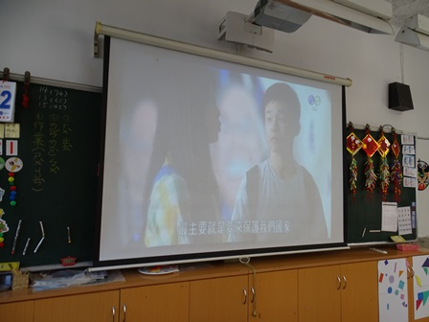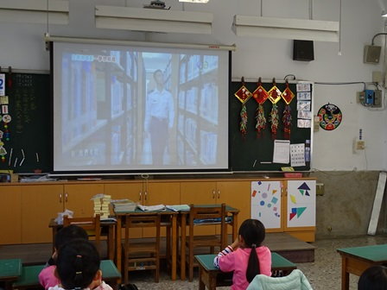
承辦人：莊雅閔 主任：李仁盛 校長：許淑玫

